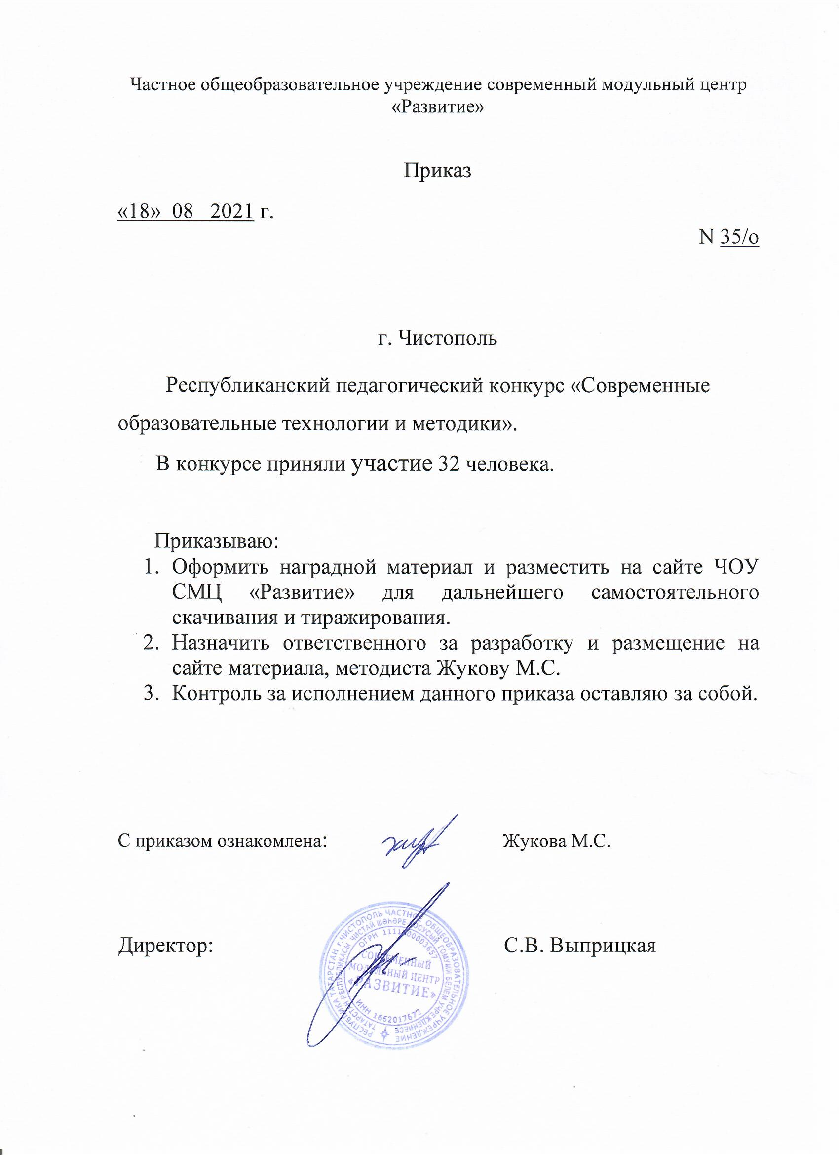

Протокол
Республиканский педагогический конкурс «Современные образовательные технологии и методики»

№ | ФИО  участника | возраст | Название работы | Образовательное  Учреждение, город |  | Электронный адрес | Место
Номинация «Здоровьесберегающая технология»
1 | Волкова  Зульфия  Мансуровна | Воспитатель высшей квалификационной категории | Конспект организованной образовательно деятельности в старшей группе на тему: «Уроки Здоровья» Нетрадиционные подходы к физкультурно-оздоровительному развитию | МБДОУ «Детский сад комбинированного вида № 18 «Аленький цветочек» г. Альметьевска РТ» |  | volkovazm2305@mail.ru | 2 МЕСТО
2 | Каримова  Лиана  Агдасовна | Воспитатель | Здоровьесберегающие технологии в педагогическом процессе ДОУ | Муниципальное бюджетное дошкольное учреждение «Детский сад комбинированнного вида №13» «Рябинка» Города Азнакаево |  | к4rimovaliana@yandex.ru | 2 МЕСТО
3 | Альметкин  Владимир  Васильевич | Учитель физической культуры | Формирование навыков здорового образа жизни | МБОУ «Староильдеряковская СОШ» Аксубаевского муниципального района РТ |  | ludmila.gorbynova@mail.ru | 1 МЕСТО
4 | Миннегалеева  И. Я.,  Хузина Г.Д.. | Воспитатель | Лучший конспект, сценарий воспитательно-образовательного мероприятия по здоровьесбережению с родителями | МБДОУ «Детский сад для детей раннего возраста №1 «Аист» Город Азнакаево |  | D1.azn@mail.ru | 3 МЕСТО
5 | Садриева  Элеонора  Альбертовна  Галиева  Лейсан  Равилевна | Воспитатель Педагог-психолог | Здоровье сберегающие технологии для детей с ОВЗ | МБДОУ «Детский сад присмотра и оздоровления № 6 «Звездочка» г. Азнакаево РТ |  | sadriewa.eleonora@yandex.ru | 2 МЕСТО
Номинация «Исследовательские методы обучения»
6 | Зиганшина  Эльвира  Нависовна | воспитатель | Виртуальная экскурсия, как форма познавательной деятельности дошкольников | Муниципальное бюджетное дошкольное общеобразовательное учреждение «Детский сад комбинированного вида № 18 «Аленький цветочек» города Альметьевска» |  | elvira2001767@mail.ru | 1 МЕСТО
7 | Шалтина  Елена  Викторовна | Инструктор по физической культуре | Использование методик адаптивной двигательной рекреации в образовательных учреждениях | Муниципальное бюджетное дошкольное образовательное учреждение «Детский сад комбинированного вида № 11 «Шатлык» Мензелинского муниципального района Республики Татарстан город Мензелинск |  | 2880000395@edu.tatar.ru | 2 МЕСТО
8 | Долинина  Юлия  Петровна | Воспитатель | Метод проектов как способ реализации образовательной программы в ДОУ | МБДОУ №18 «Аленький цветочек», г.Альметьевск |  | dolinina.yuliya.85@mail.ru | 1 МЕСТО
9 | Молоткова  Виктория  Викторовна  Яркова  Татьяна  Михайловна  Кушкова  Диана  Александровна | Воспитатели | Учебное игровое пособие «Играя, познаем мир» | Муниципальное бюджетное дошкольное образовательное учреждение «Детский сад общеразвивающего вида №22 "Гнёздышко" Елабужского муниципального района Республики Татарстан, г.Елабуга |  | Ds22.elb@tatar.ru, dkushkova@mail.ru | 2 МЕСТО
Номинация «Игровые технологии»
10 | Аминева Лилия  Хатимовна | Воспитатель | Консультация для воспитателей «Пальчиковый театр для развития речи дошкольников» | МБДОУ «Детский сад присмотра и оздоровления №6» «Звездочка» г. Азнакаево |  | sterlinka@rambler.ru | 3 МЕСТО
11 | Шайдуллина  Рима  Форсовна | Музыкальный руководитель | Постановочная сюжетно-ролевая игра «Театр» | МБДОУ «Детский сад комбинированного вида №18 «Аленький цветочек» г. Альметьевск |  | shaydullina.rima@mail.ru | 2 МЕСТО
12 | Вертякова  Екатерина  Геннадиевна,  Мингазова  Миляуша  Ильсуровна,  Кольцова  Татьяна  Геннадиевна | Воспитатели | Математическая дидактическая игра Рыбки | МБДОУ «Детский сад комбинированного вида № 5 «Теремок» Г. Набережные Челны РТ |  | professorvenera@mail.ru | 1 МЕСТО
Номинация «Групповая технология»
13 | Гатауллина  Резеда Хатимовна | Воспитатель | «Развитие речи у детей раннего возраста на основе современных технологий | МБДОУ «Детский сад комбинированного вида № 13 «Рябинка» города Азнакаево | gataullina-rezeda85@mail.ru |  | 1 МЕСТО
14 | Хазиева  Язиля  Фанилевна | Воспитатель | Многофункциональная дидактическая игра «Увлекательный сектор-круг» | Муниципальное бюджетное дошкольное образовательное учреждение «Детский сад комбинированного вида №81 «Гульчачак» г. Набережные Челны | yazilya.95@mail.ru |  | 1 МЕСТО
15 | Кудайкина Елена ВСабирова Ильзира Дамировнаалерьевна  Хусаинова Гульнара Насыбулло-вна | Инструктор ФК | Методическая разработка | Муниципальное Бюджетное Дошкольное Образовательное Учреждение Детский сад №89 “Чулпан” Г.Набережные Челны | kudajkina@mail.ru |  | 2 МЕСТО
Номинация «Информационно-коммуникационная технология»
16 | Тарышкина  Раушания  Наилевна | воспитатель высшей квалификационной категории | ИКТ-компетентность воспитателя ДОУ | МБДОУ «Детский сад комбинированного вида №6 «Незабудка», город Набережные Челны | ssvetulyaa@mail.ru |  | 1 МЕСТО
17 | Мухамадеева Венера  Юрьевна,  Подгорных  Елена  Валентиновна,  Валиуллина  Миляуша  Шамсимуха  Метовна | Музыкальный руководитель, воспитатель, педагог- психолог | Проект по сказке «Курочка Ряба» Статья для публикации Эмоционально – познавательная исследовательская деятельность дошкольников | МБДОУ «Детский сад комбинированного вида № 5 «Теремок» г. Набережные Челны РТ | professorvenera@mail.ru |  | 1 МЕСТО
18 | Шафигул  лина  Гузалия  Шайдулл  овна,  Кузнецов  а Елена  Николаев  на,  Мухамад  еева  Венера  Юрьевна | Воспита тель Воспита тель музыкальный руководитель | Скверы и парки моего города | МБДОУ «Детский сад комбинированного вида № 5 «Теремок» г. Набережные Челны РТ | professorvenera@mail.ru |  | 2 МЕСТО
Номинация «Растём здоровыми»
19 | Минибаева  Алина  Тимерьяновна | Воспитатель | Здоровьесберегающая технология | МБДОУ№13 "Рябинка" г. Азнакаево | alina.minibaeva88@mail.ru |  | 1 МЕСТО
Номинация «Другое»
20 | Козлова  Альбина  Ринатовна | Учитель начальных классов | Использование приёмов технологии критического мышления на уроках литературного чтения в начальных классах как средство формирования читательской грамотности. | МБОУ «Средняя общеобразовательная школа № 3 с углубленным изучением отдельных предметов» Бугульминского муниципального района Республики Татарстан | albynap@mail.ru |  | 2 МЕСТО
21 | Альметкина  Светлана  Викторовна | Учитель истории | Формы работы, обеспечивающие качественное образование учащихся на уроках истории | МБОУ «Староильдеряковская СОШ» Аксубаевского муниципального района РТ | ludmila.gorbynova@mail.ru |  | 2 МЕСТО

